Nota de Prensa N° 153-2012

IMPORTACIONES DE BIENES DE CONSUMO AUMENTARON 24,2% EN JUNIO

En junio, el valor de las importaciones totales ascendió a US$ 3 315 millones, monto que representó un crecimiento de 0,5% en relación a similar mes del año pasado, que se explica principalmente por la caída en las compras de combustibles (-34,5%) y maquinaria industrial (-10,4%), como resultado del menor registro de actividades comerciales y los efectos de la crisis en la zona Euro, Estados Unidos y China.

De esta manera, en los seis primeros meses del año las importaciones totales sumaron US$ 20 049 millones, registrando un crecimiento de 11,0%.

Bienes de consumo

Las importaciones de bienes de consumo ascendieron a US$ 686 millones en junio, monto que representó un crecimiento de 24,2% respecto de similar mes del año pasado.

Al interior de este rubro, las importaciones de bienes de consumo no duradero ascendieron a US$ 316 millones en junio, registrando un crecimiento de 6,6% en comparación con similar mes del año anterior. Las importaciones de bebidas fueron las que más crecieron (26,4%), seguidas de los alimentos (13,6%), vestuarios y otras confecciones (11,1%), tabaco (6,5%) y productos farmacéuticos y de tocador (0,7%).

Por su parte, las importaciones de bienes de consumo duradero ascendieron a US$ 370 millones en junio, registrando un crecimiento de 44,4% respecto de similar mes de 2011. En dicho mes destacó la evolución de las importaciones de vehículos de transporte particular (63,0%), seguidos de los objetos de adorno, instrumentos musicales y otros (40,4%), máquinas y aparatos de uso doméstico (33,0%), muebles para el hogar (26,2%) y utensilios domésticos (0,8%).

Materias primas y productos intermedios

En junio las importaciones de materias primas y productos intermedios ascendieron a US$ 1 464 millones, monto que representó una contracción de 7,6% respecto de similar mes del año pasado. Este resultado fue determinado principalmente por las menores importaciones de combustibles, lubricantes y productos conexos (-34,5%), que ascendieron a US$ 369 millones en junio, monto que representó una caída de 34,5% en comparación con similar mes del año anterior.

Debe tenerse en cuenta que la cotización internacional del petróleo disminuyó 14,2% con relación al precio promedio alcanzado en junio de 2011, lo que ha influenciado en este resultado.

Dicha contracción fue parcialmente contrarrestada por las mayores importaciones de materias primas y productos intermedios para la agricultura (35,2%), y materias primas y productos intermedios para la industria (5,1%).

En el caso de las importaciones de materias primas y productos intermedios para la agricultura, éstas ascendieron a US$ 97 millones, registrando un crecimiento de 35,2% respecto de similar mes del año pasado al incrementarse las compras de alimentos para animales (52,2%) y de las otras materias primas para la agricultura (12,5%).

En forma similar, las importaciones de materias primas y productos intermedios orientadas a la industria ascendieron a US$ 998 millones, monto superior en 5,1% respecto de junio de 2011.

A nivel de sus componentes se registraron resultados mixtos: por un lado, crecieron las importaciones de productos mineros (29,2%) y productos alimenticios (1,1%); por otro lado, disminuyeron las importaciones de productos agropecuarios no alimenticios (-8,0%) y productos químico-farmacéuticos (-4,2%).

Bienes de capital y materiales de construcción

Las importaciones de bienes de capital y materiales de construcción ascendieron a US$ 1 165 millones en junio, monto que representó un crecimiento de 0,5% respecto de similar mes del año anterior.

En este mes las compras al exterior de bienes de capital para la agricultura crecieron 69,6% y las de equipos de transporte en 38,9%.

Por el contrario, los bienes de capital y para la industria disminuyeron 10,4%, por las menores importaciones de maquinaria industrial (-29,7%) y máquinas y aparatos de oficina, servicios y científicos (-6,7%). Cabe precisar que las menores compras de maquinarias ligadas principalmente al sector minero-energético, sector que tenido una fuerte caída en sus actividades comerciales como resultado de la reducción del precio de los minerales, en comparación con las importantes compras que estas registraron en junio 2011.

La importación de materiales de construcción también se redujo (-5,6%) debido a las menores compras de las demás construcciones y sus partes de fundición de hierro o acero y los demás tubos y perfiles huecos sin soldadura de hierro o acero, que ponen en evidencia una contracción en las actividades de este sector.

El incremento de 69,6% que registraron las importaciones de bienes de capital para la agricultura estuvo asociado, principalmente, a las compras de material de transporte y tracción (97,5%) y de máquinas y herramientas (47,0%).

En cambio, crecieron las importaciones de otros equipos fijos (45,2%), partes y accesorios de maquinaria industrial (8,6%) y herramientas (5,2%). Finalmente, las importaciones de equipos de transporte crecieron 38,9% en junio en línea con las compras de equipo rodante de transporte (46,6%), equipo fijo de transporte (23,5%) y partes y accesorios de equipo de transporte (22,5%).

Origen de importaciones

Respecto al origen de nuestras importaciones, cabe mencionar que en el primer semestre del año Estados Unidos se mantuvo como el principal proveedor de bienes al registrar una participación del 18% sobre el total importado en este período. Asimismo, China, que se ubica en segundo lugar también registra una participación del 18% del total, seguido de Brasil (6%), Ecuador (5%) y Argentina (5%), entre los más importantes proveedores.

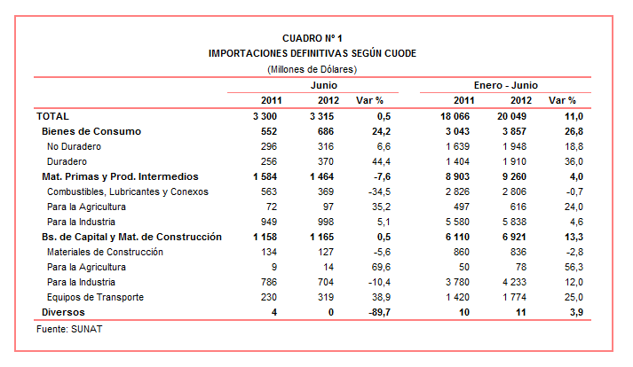

Gerencia de Comunicaciones e Imagen Institucional
Lima, martes 10 de julio del 2012.

